Kboss 产品文档

项目架构及介绍

目录
1. 项目说明
1.1. 用途
1.2. 业务线
2. 服务器配置
2.1. 后端版本
2.2. 前端版本
2.3. 平台架构:

3. 项目主流程及模块介绍
3.1. 客户管理模块
3.2. 分销商、供应商模块
3.3. 产品模块
3.4. 设备租赁系统
3.5. 销售管理模块
3.6. 运营管理模块
3.7. 审批管理模块
3.7. 管理员、部门管理
4. 分支模块流程
4.1. 促销活动、邀请码管理
4.2. Rbac角色管理
4.3. 退款提现、充值 ·

5. 数据库配置及堡垒机管理
5.1 数据库配置
5.2 堡垒机管理

项目说明

系统概述
kboss管理后台是一个集客户信息管理、订单处理、资源整合等功能于一体的综合性管理系统。该系统采用B/S架构，前端使用vue、JavaScript等技术实现，后端采用python语言编写，数据库采用MySQL。

用途
平台是以客户为主体，产品的资源整合，云产品：百度智能云、阿里云、京东云、火山引擎，各大公有云产品。超算中心智算、超算。客户在平台选购都会享有优惠折扣。从支付到使用都可以在平台一步完成。后台销售、运营等管理角色也可以做到无纸化办公。

服务器配置
服务器：
192.168.0.4: www.kaiyuancloud.cn 线上www环境
- 47.39.12.75: xterm.kaiyuancloud.cn 开发 dev 环境
代码管理： git

后端

概要 | 说明
语言 | Python
框架 | RESTful API、aiohttp
数据库 | Mysql(MariaDB)

前端

序号 | 说明
框架 | Vue2

2.1 后端版本
aiohttp 封装版本
Mysql MariaDB-0ubuntu0.22.04.1
Python 3.10.6
部署 上传git、服务器执行build.py

2.2 前端版本
Vue 2.0

项目拉取后输入 npm install 下载依赖包就可以运行项目
运行命令 npm start
2.3平台架构
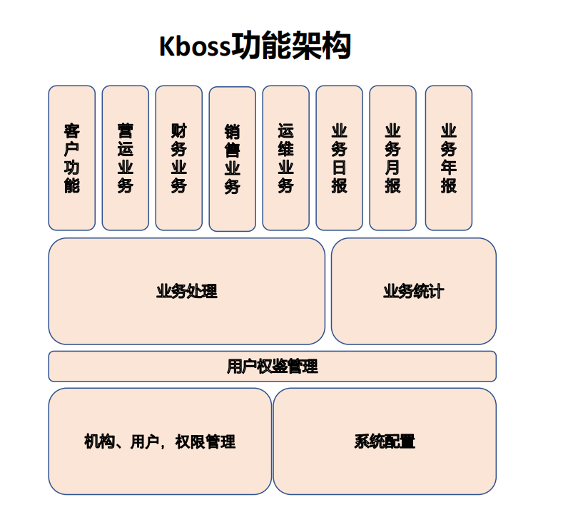

Kboss技术架构
本系统采用MVC（Model-View-Controller）设计模式，将业务逻辑、数据展示和用户交互分离，提高代码的可维护性和可扩展性。系统架构分为以下几层：
- 表现层（View）：负责展示数据和接收用户输入，使用vue、JavaScript等技术实现。
- 控制层（Controller）：负责接收用户请求，调用业务逻辑层处理请求，并将处理结果返回给表现层。
- 业务逻辑层（Service）：负责处理具体业务逻辑，调用数据访问层进行数据操作。
- 数据访问层（DAO）：负责与数据库进行交互，实现数据的增删改查等操作。
- 数据持久层（Database）：负责存储和管理系统数据，采用MySQL数据库。

软件设计
- 前段浏览器 —— vue、echarts
- 业务逻辑 —— kgadget
- 应用服务器 —— Ahserver，sqlor
- Web服务器 —— AioHttp
- 持久层 —— mariadb
- 操作系统 —— Linux OS

3.项目主流程及模块介绍
模块介绍：根据项目主流程进行说明
3.1 客户管理模块
1、以客户为主体展开设计，具体流程功能有：工单、个人中心、订单、用户 资源、审批记录、发票等诸多功能。
2、这里需要注意的是，客户购买时的折扣是否正确，供应商给出的折扣，以 及平台给客户的折扣。
3、客户的邮箱以及手机号必须是真实的，否则会导致京东、火山、百度等公 有云使用不了

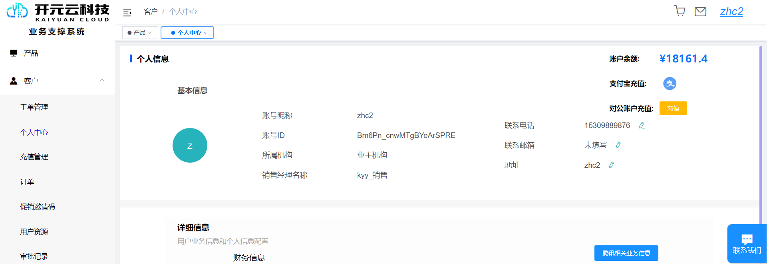

3.2客户产品模块
- 平台产品接入了京东、阿里、百度、火山引擎...云平台，以及超算中心、智 算，做到产品整合，购买这些云平台产品得到对应折扣。
- 对接各个供应商根据对方所提供的API逻辑来接入，基本需要，用户同步api、 单点登录、实名认证api、订单查询api、确认支付pai、取消支付api、退订 资源api。

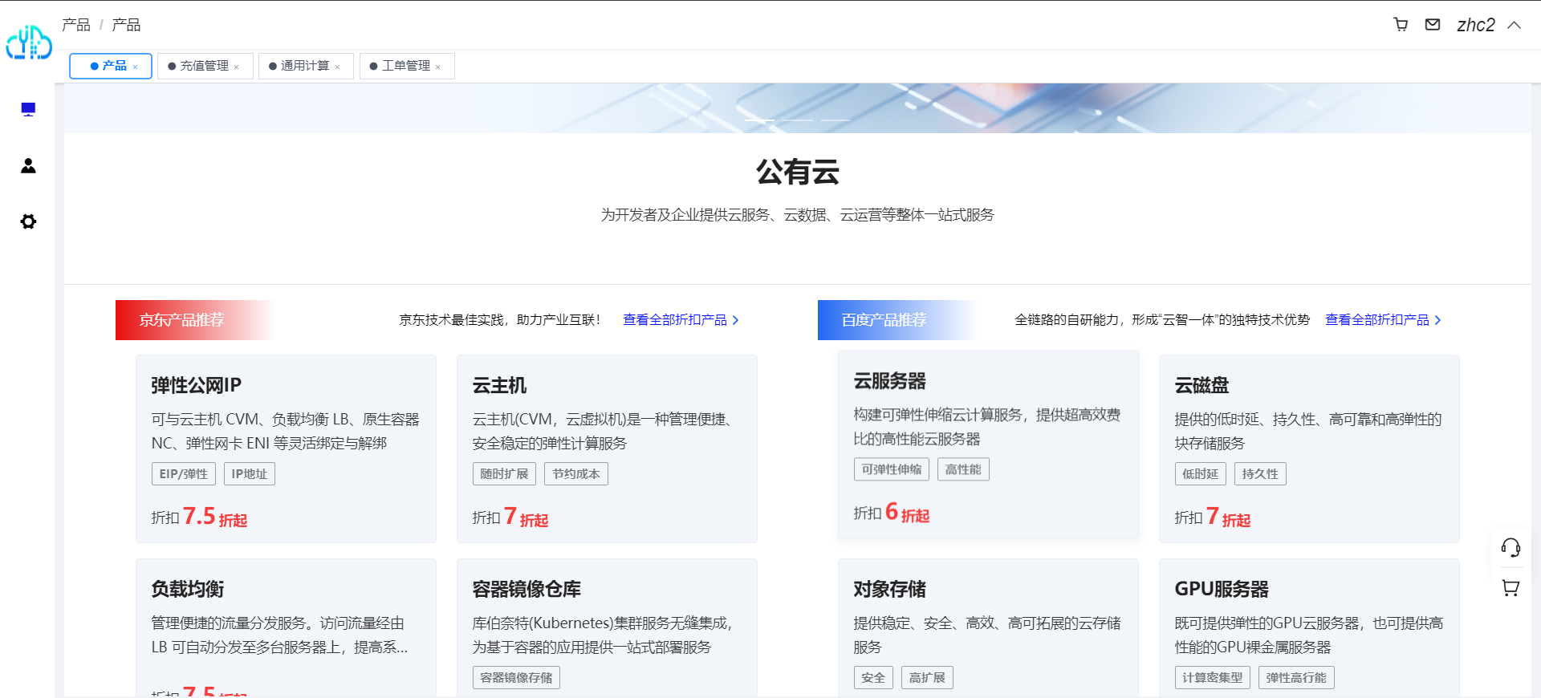

3.3 客户选购超算,智算,网络

项目将各大超算中心资源进行整合，满足了一平台多购买的理想化购物，同样价格方面每个用户都享有低廉折扣，完成购买设备会出现在用户资源页面，该页面记录了用户拥有的产品，云产品以及算力资源。

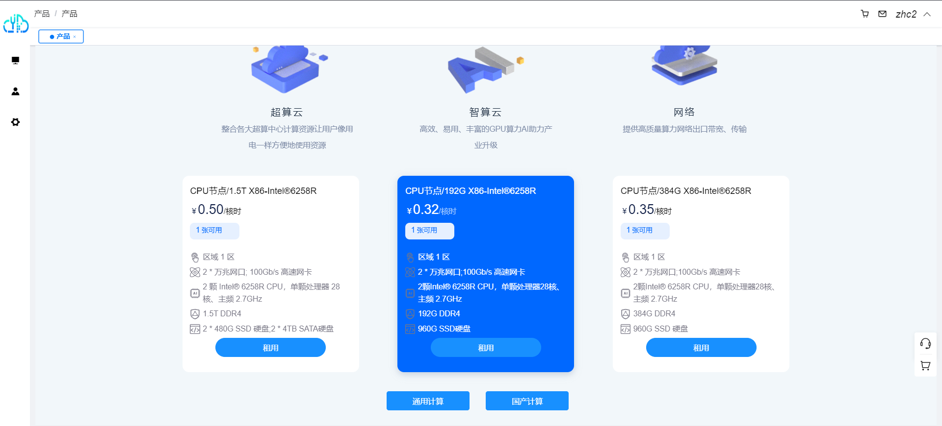

3.4退款提现
- 退费方式一：

支付宝充值的用户，选择提现输入好需要提现的金额就会原路返回到该 支付宝账号里。
- 退款方式二：

下线充值或对公打款充值的用户，需要联系该用户销售，销售去提交提现的金额，财务进行审核，审核通过后由财务手动线下退款。

3.5 充值支付
充值分为三种方法：
1、线下充值
2、线上支付宝微信充值
3、对公打款充值
项目采用下线充值、支付宝充值，支付宝充值时请求头回带着产品名、金额、订单号、回调接口等参数请求支付宝支付接口，成功支付后，支付宝会像回调接口返回参数，参数判断正确，更新项目中各表支付状态，完成充值。

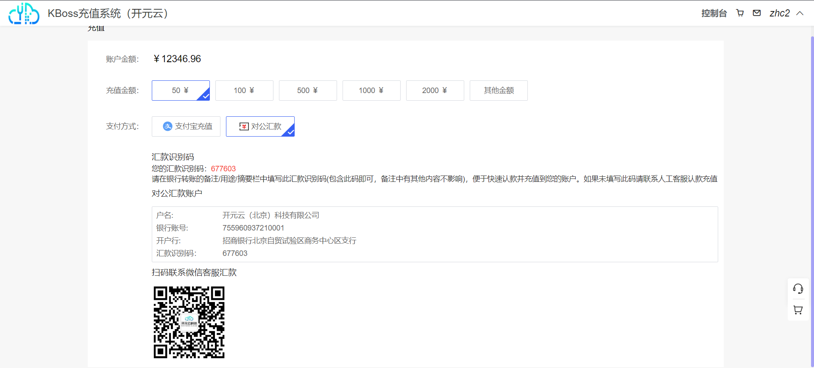

3.6 客户订单
订单模块是平台设计中的一个重要组成部分，其主要功能是管理和处理用户的订单信息。
1. 订单创建：允许用户添加商品或服务到购物车，并确认订单。
2. 订单详情：包括订单号、商品或服务详情、数量、折扣、价格等。
3. 支付管理：支持多种支付方式，并处理支付流程。
4. 订单状态跟踪：显示订单的当前状态，如待付款、已付款、处理中、已完成等。
5. 用户界面设计：简洁、直观，方便用户操作。

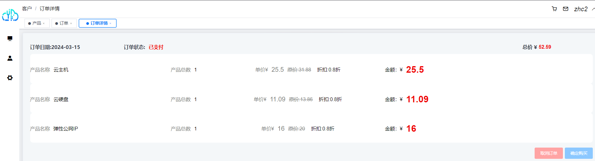

3.7 用户资源
用户拥有的所有产品及设备都在列表清单里，右侧按钮可点击直接进入对应控制台或服务器

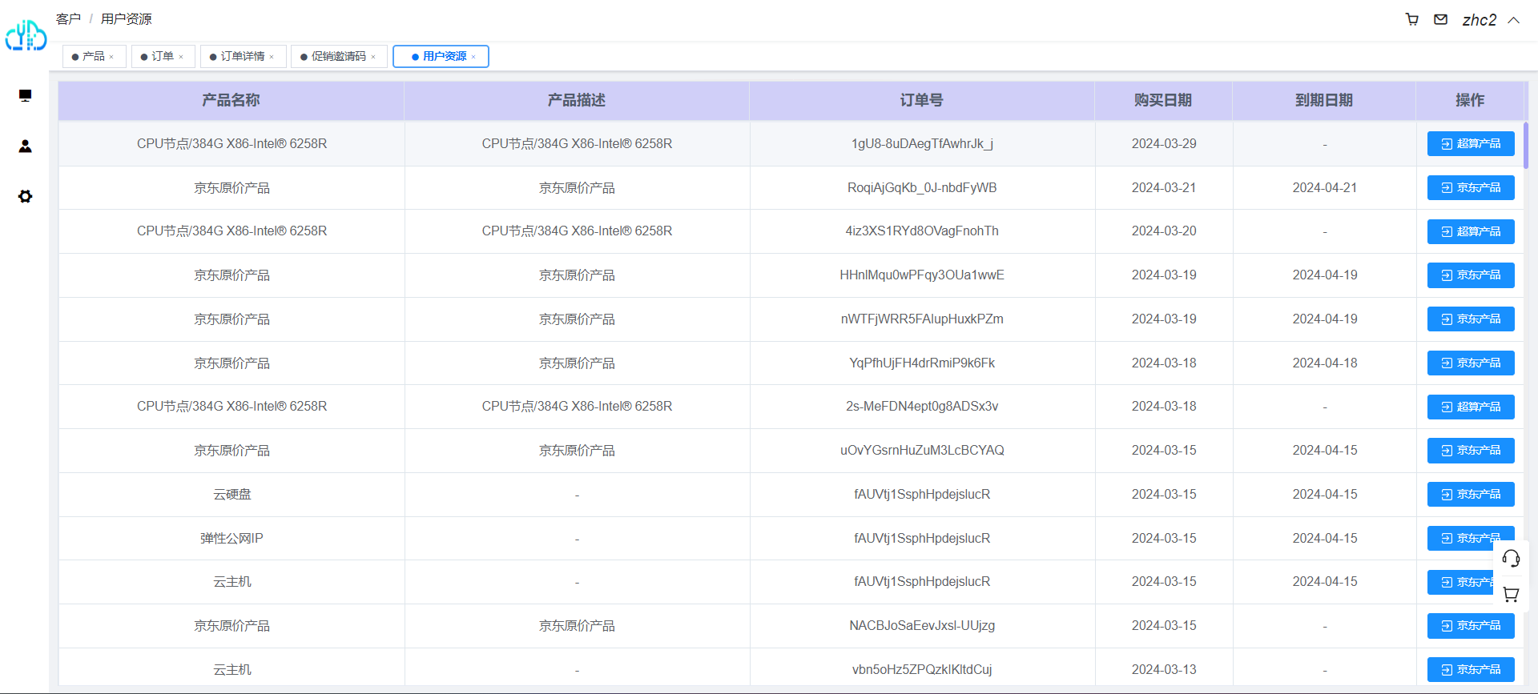

3.8 站内信、发短信
项目中很多功能都用到了发短信与站内信

1、用户在首页，“申请试用”填写的信息，会立刻发短信与站内信通知销售
2、客户余额不足短息提示给用户进行充值。

3.9 分销商、供应商模块
主要代码在项目 provider、reseller文件夹
1、这里是供应商的操作，创建供应商选择好结算方，之后该供应商添加产品 协议产品维护，设置折扣，之后在公共折扣里可以看到设置好的产品，给 产品设置一个大众折扣（这里的折扣是给普通客户的）也可以给某个客户 设置某个折扣。
2、分销商管理模块为企业搭建分销体系，支持多级分销模式，各级分销商均 具有独立的客户管理能力及价格折扣管理能力。分销商可以售卖本机构所有 产品，一个机构可以有多个分销商，每个分销商可以有单独的页面登录。

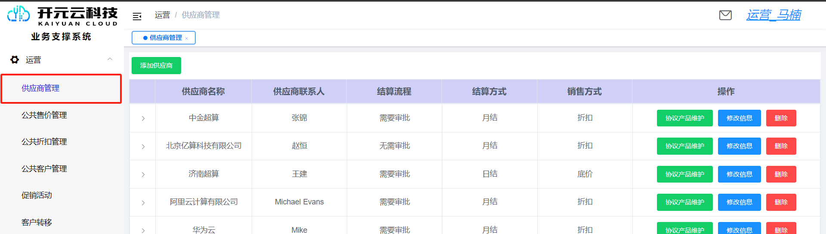

3.10 设备租赁系统

1、产品租赁是将已有设备添加至平台，平台有统计图、可视化界面直观的看 到设备是否有被租用、什么时候到期、什么时候可租。也可以看到设备每 一笔订单，以及订单详情。

2、机房信息，柱状图展示机房空置率筛选时间段，以及设备到期警告。
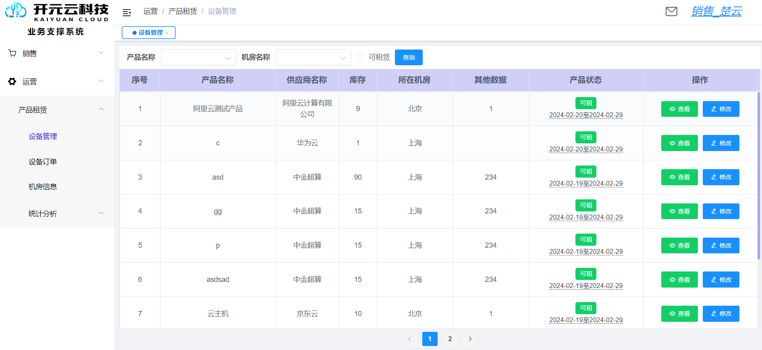

3.11 销售管理模块
主要代码在项目customer、users、invoice 文件夹

销售下的客户管理，意向客户是在平台中右侧“联系我们”中填写好资料 就会出现在意向客户列表。

由该销售的邀请码进来的客户就会正常该销售的客户，或者运营把公共客 户分配给了该销售，该销售就会看到某个客户。

生成邀请码这里，可以选择关联促销活动，客户输入邀请码从而获得该促 销活动的产品折扣。

销售可以给自己的某个客户设置某个产品折扣。

销售可以看到自己客户购买的产品，以及账单。

销售可以给自己的客户开发票
7、销售可以添加管理分销商
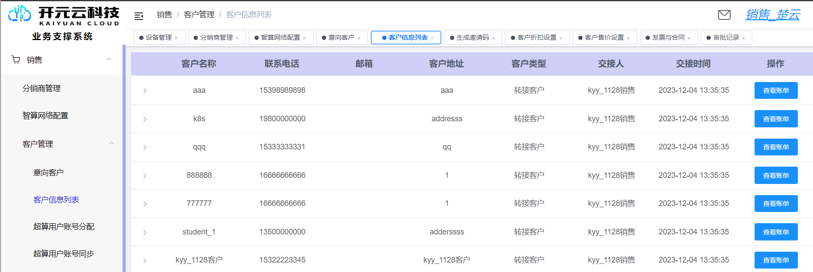

3.12 运营管理
主要代码在项目 users、promoting 文件夹
- 平台接入了某个供应商，运营就需要在供应商管理里添加该供应商

为产品设置公共折扣、公共售价，只有设置了公共折扣、售价，客户才可 以看到该产品。
- 运营可以添加配置促销活动，如添加好了“十一国庆节活动”，点击该活 动就可以添加设置产品折扣。
- 运营可以看部门kpi、运营kpi，利润分析、收入分析。
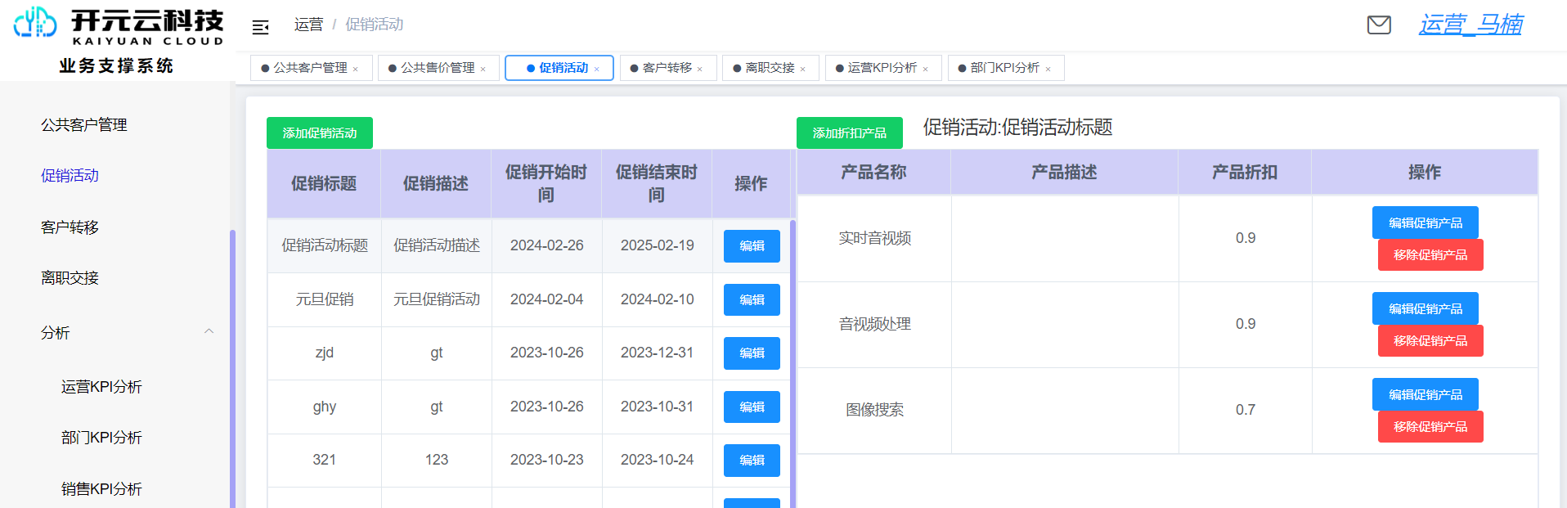

3.13审批管理
1、平台所有的审批都是通过钉钉来发给公司内不同的角色账号。
2、需在运营角色配置好钉钉的参数，ak、token...
3、目前开发票、供应商结算统计、充值、充值冲账、分销商产品配置、客户 产品配置、结算等功能都用到了审批流程。

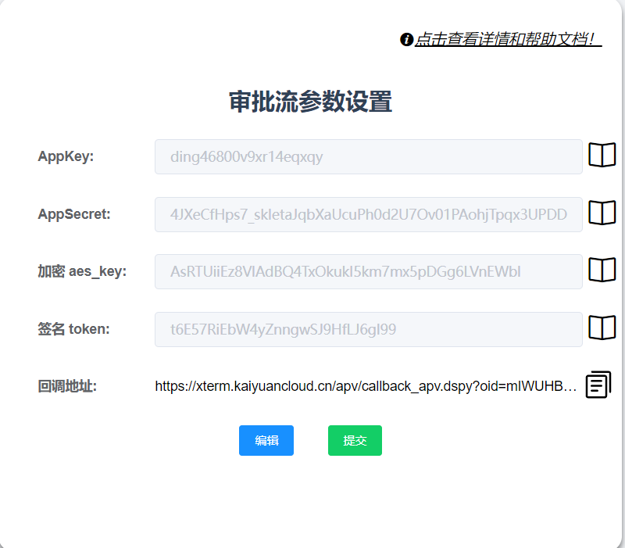

3.14 管理员、部门
主要代码在项目users文件夹
1、这里逻辑为，新注册的客户第一个账号默认为该组织下的管理员账号，管 理员账号可以添加组织下别的角色账号。也可以管理该组织下别的账号。
2、新注册的客户也可以添加部门，把不同的账号放入某一个部门，管理部门。

4．分支模块流程
说明；主要流程贯穿整个业务线，分支也会有独立的流程以及数据库表关系设计
4.1促销及邀请码管理
- 促销：角色为运营可以添加促销活动，每添加一个促销活动就可以给该活动添加产品，设置产品折扣。之后这个促销活动要公布给客户，就要用到邀请码。
- 添加好的促销活动会在登录首页轮播图内看到
- 邀请码：销售可以生成邀请码，邀请码可以选择关联某个促销活动，该邀请码就会带着活动的产品折扣，某个客户用到了邀请码，也会获得对应的产品折扣。
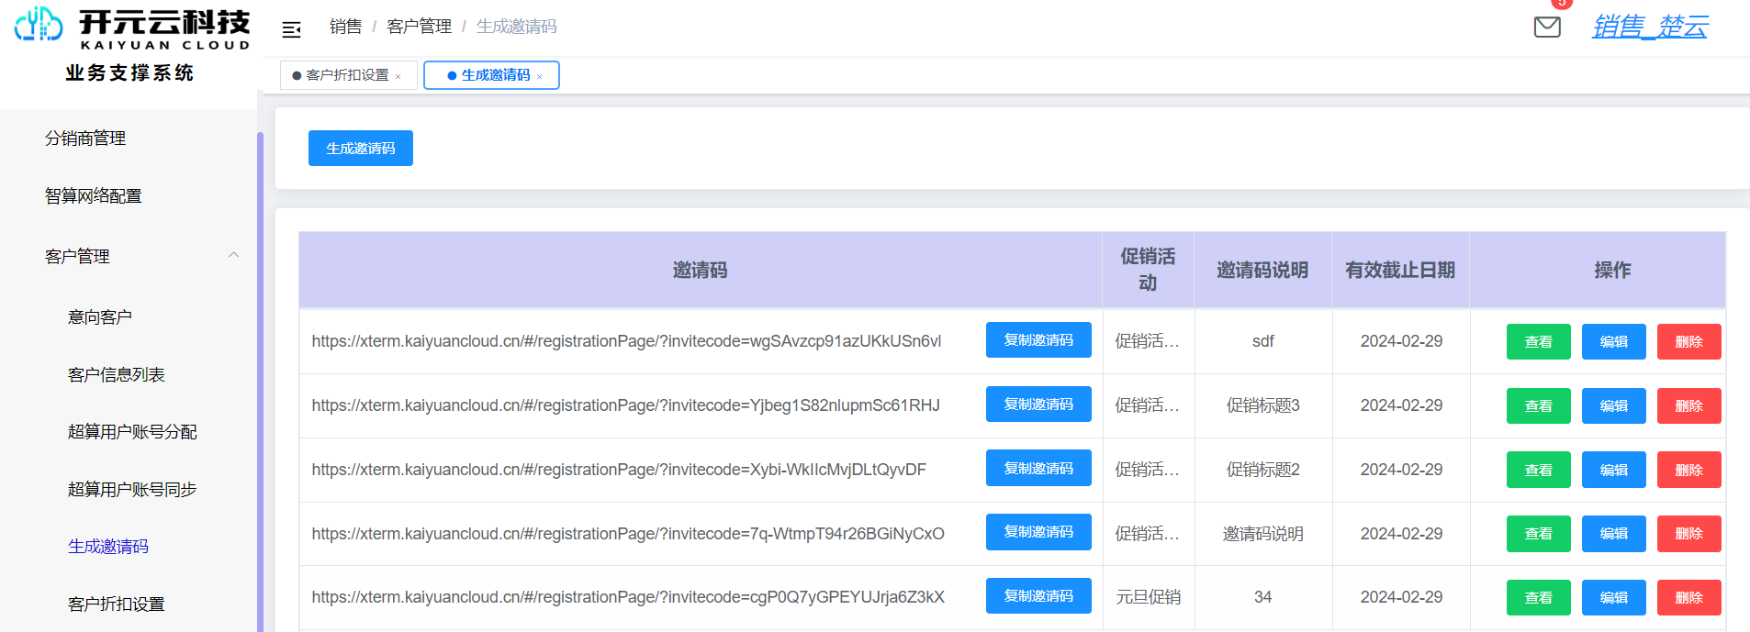

4.2 Rbac角色管理（基于角色的权限管理）
项目中 users 应用中
说明：该应用下有rbac的5张表（部门表、用户表、角色表、权限表、角色与权限表）
1.用户配置角色，角色配置部门，角色配置权限。
2.角色配置审核，审核配置审核权限
这样用户登录就可以看到需要审核的信息或可以看到的内容

5. 数据库配置及堡垒机管理

5.1数据库配置
数据库采用mysql，配置了两台服务器，做到了双活机制，保证了数据的完整性与安全性。
1.性能卓越：MySQL具有出色的查询性能，可以处理大量的查询请求，并且可以快速响应。这得益于其使用的 优化技术和先进特性，如极快的B树磁盘表（MyISAM）和索引压缩，以及优化的单扫描多连接等。
2.高可用性：MySQL在出现故障时能够保持高可用性，确保数据的一致性和可用性。这种特性使得数据库服务 器在面对各种挑战时都能保持稳定运行。
3.易于管理和使用：MySQL具有简单的编程接口，提供了丰富的文档和社区支持，使得管理和配置变得相对容 易。此外，其安装过程简单，支持多种编程语言接口，如PHP、Python、Java等，使得开发者可以轻松地与 数据库进行交互。
4.高可扩展性：MySQL支持分布式架构，可以在多台服务器上并行处理大量数据，实现高可扩展性。这种架构 可以提高整体性能，满足不断增长的数据处理需求。
5.安全性高：MySQL具有高度的安全性和数据保护措施，包括用户认证、访问控制以及数据加密等机制，以保 护数据免受未经授权和恶意攻击的风险。

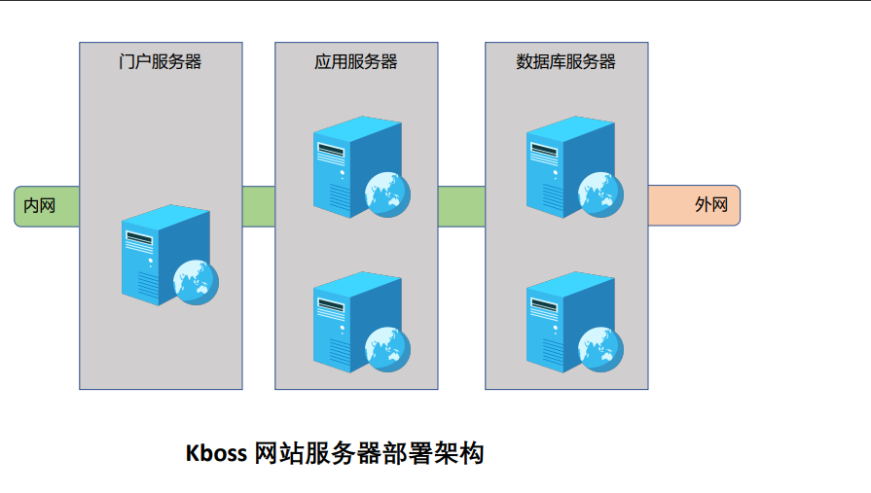

5.2服务器堡垒机管理:
1.强大的安全性能：堡垒机在用户和服务器之间建立了安全的通道，通过身份认证和权限控制等一系列安全验证和安全约束措施，确保数据的安全和可控。它能够对远程管理人员的操作进行记录和审计，提供操作记录查询、日志分析和安全审计等功能，有效防止内部人员的不当操作和恶意篡改，保障系统的安全和稳定。
2.简化管理操作：堡垒机允许管理员集中管理多个服务器，通过简化流程降低了企业的管理难度和维护成本，从而有效提高数据管理效率。它还支持数据库、网络设备、安全设备等一系列授权账户自动更改密码周期，简化了密码管理，使用者无需记忆多个系统密码即可自动登录目标设备，极大地提高了便利性。
3.实时监控与响应：堡垒机能够实时监控用户的行为，管理员可以随时查看用户的操作日志和操作记录，了解每个用户的操作行为。当出现异常操作或者风险行为时，堡垒机能够及时发出警报，并采取相应的措施。这种实时监控能够有效防止内部人员的不当操作和数据泄露。同时，堡垒机提供了快速响应和应急处理的能力，当系统发生安全事件时，管理员可以通过堡垒机实现快速的响应和处理。

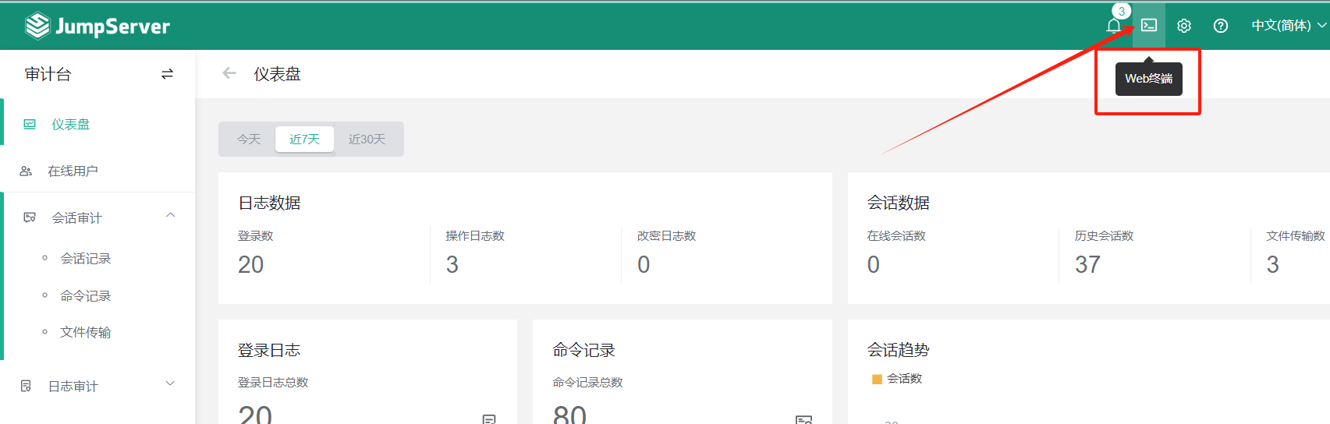

连接查看服务器同样上述连接方式，进入该页面可选择需要查看的域名连接，连接好之后就可以直接输入命令进行使用。

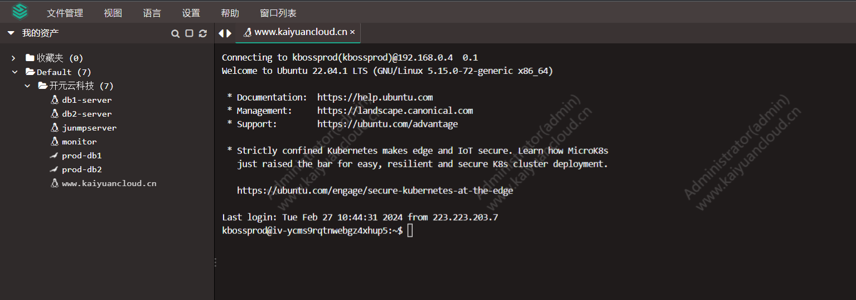

监控系统

结合 Zabbix 和 Grafana，实现对服务器、数据库和 Web 应用的全面监控和可视化展示，及时发现和解决各种问题，提高系统的稳定性和可靠性。通过定制化的监控仪表盘和报警规则，可以更好地了解系统的运行状态，并及时采取措施进行调整和优化。

具体实现有：

1.按照不同的服务器定制个性化监控规则。

2.实现多渠道的报警通知、方便运维人员及时了解系统状况。

3.针对重要的系统监控编写对应的shell或着python脚本，实现自愈功能。

4.针对web服务实现秒级异常监控，并提供异常自动重启功能。

5.多屏展示系统基础状况如cpu、内存、带宽、进程等。

